**Picket**

Team :Picketnologia

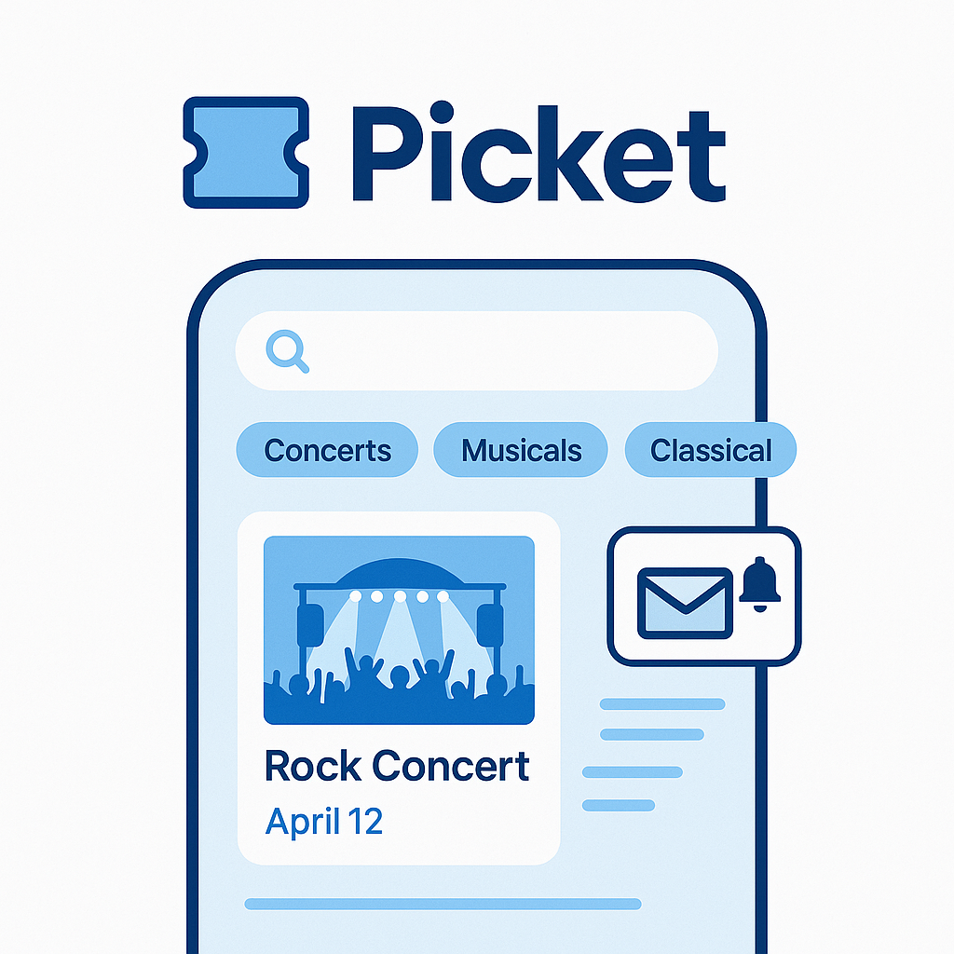

| **Picket**  Team :Picketnologia    **종합 티켓팅 서비스 플랫폼**  **"모두를 위한 실시간 예매 플랫폼"**     | **1** |  | **소개** | | --- | --- | --- |     최근 공연, 전시, 스포츠 이벤트에 대한 관심이 높아지면서 예매 플랫폼의 수요도 빠르게 증가하고 있습니다. 기존 플랫폼들은 관심사 기반 알림, 대기열 시스템, 장애 복구 기능, QR 기반 티켓 제공 등을 통해 안정적인 예매 경험을 제공합니다.  하지만 대부분의 플랫폼은 티켓 판매자가 직접 등록할 수 없고, 반드시 대행사를 통해야만 티켓을 판매할 수 있는 구조입니다. 암표 방지 기능은 부족하며, 취소표 대기 기능은 일부 플랫폼에서만 제한적으로 제공되고 있습니다.  Picket은 판매자와 사용자가 모두 주체가 되는 새로운 티켓 예매 플랫폼입니다. 공연 기획자는 수수료 없이 직접 공연을 등록하고 티켓을 판매할 수 있으며, 사용자는 관심사 기반 알림, 안정적인 대기열 예매, QR 인증 기반 암표 방지, 자동 결제/알림 기반의 취소표 대기 시스템 등을 통해 더 편리하고 공정한 예매 환경을 경험할 수 있습니다.  Picket은 단순한 예매를 넘어, 누구나 공연을 열고 참여할 수 있는 열린 플랫폼을 지향합니다.   | **2** |  | **배경** | | --- | --- | --- |   최근 공연, 전시, 스포츠 경기 등 다양한 문화 콘텐츠에 대한 관심이 높아지면서, 다양한 장애 현상이 발생하고 있습니다. 실제로 A사의 공연 예매 플랫폼은 2023년 기준 하루 최대 동시접속자 수 45만 명, 1분당 평균 예매 시도 수 12만 건을 기록하며, 트래픽 폭주와 서버 장애가 반복되는 현상을 보여주고 있습니다. 또한 2023년 국내 문화예술 활동은 전년 대비 9.3% 증가하고, 스포츠 관람도 약 55% 상승하며 공연·전시·경기에 대한 관심과 참여가 꾸준히 확대되고 있습니다.    2022 싸이 흠뻑쇼 티켓팅 화면 갈무리    일부 티켓예매 사이트 서버 다운 공지사항  또한 대부분의 예매 플랫폼은 공연 기획자가 직접 티켓을 등록하지 못하고, 대행사를 통해서만 판매가 가능하며, 취소표 대기 기능은 일부 플랫폼에서만 제한적으로 제공되고 있습니다.  또한, 캡처 이미지 등을 이용한 비공식 암표 거래도 여전히 성행하고 있습니다.  사용자들은 다음과 같은 불만을 호소하고 있습니다: “예매할 수 있는지 알림도 안 오고, 기다려도 취소표는 결국 못 샀어요. 자동으로 결제되거나 순번대로 알림이라도 왔으면 좋겠어요.” “티켓을 정식으로 샀는데, SNS에서는 누가 캡처해서 되팔고 있더라고요. QR 같은 기술로 암표 좀 막아줬으면 해요.”  이처럼, 공연 예매의 수요는 폭발적으로 늘고 있지만, 기술적 대응, 사용자 편의 기능, 판매자 중심 설계는 여전히 부족한 상황입니다.  Picket은 이러한 문제를 해결하고, 누구나 공연을 등록하고, 누구나 빠르고 공정하게 예매할 수 있는 새로운 생태계를 제시합니다. 판매자는 수수료 없이 직접 티켓을 등록·판매할 수 있으며, 사용자는 실시간 알림, 대기열 기반 예매, QR 인증 기반 암표 방지, 자동 결제/알림 시스템을 포함한 취소표 대기 기능 등을 통해 더 안전하고 편리한 예매 경험을 누릴 수 있습니다.   | **3** |  | **시나리오** | | --- | --- | --- |   **1. 일반 사용자 (개인 회원)**  A씨는 콘서트 관람을 좋아하는 일반 사용자입니다  A씨는 Picket에 회원가입을 한 후, 관심 있는 분야를 “콘서트, 뮤지컬”, 관심 지역을 ‘대구’ 로 설정합니다.  이후 관심 지역의 카테고리 공연이 새롭게 등록되면  A씨는 앱 푸시 알림을 통해 티켓 오픈 소식을 받아볼 수 있습니다.  A씨는 티켓 오픈 시간에 맞춰 접속하여, 원하는 공연의 좌석을 선택하고 결제를 진행합니다.  예매 과정에서 대기열 시스템과 중복 좌석 방지 기능이 동작하여, 안정적으로 예매를 완료할 수 있습니다.  예매가 완료되면, 마이페이지에서 예매 내역을 확인할 수 있으며,  공연 전날에는 앱에서 QR 코드 기반 입장권을 확인하여 공연장에 방문합니다.  또한, A씨는 취소표 대기 기능을 활용하여 매진된 공연의 티켓을 기다리는 대기자에 등록하고,  취소표 발생 시에는 자동 결제 또는 알림 수신을 통해 손쉽게 예매 기회를 얻을 수 있습니다.  **2️. 티켓 판매자 (기업 회원)**  B씨는 공연 기획사에 소속된 마케팅 담당자입니다.  B씨는 Picket에 기업 회원으로 가입하여, "판매자(공연 담당자)" 권한을 갖게 됩니다.  공연 등록 시, B씨는 공연명, 일정, 장소, 좌석 수, 예매 기간, 배너 이미지, 티켓 가격 등을 입력하고 등록을 완료합니다.  좌석 정보 및 구역별 가격은 시각화된 좌석 맵 기능을 통해 설정할 수 있습니다.  공연 등록 이후, 판매자는 등록된 공연 목록과 예매 현황을 실시간으로 확인할 수 있으며,  취소표 대기자 수, 잔여 좌석 수, 예매 속도 등의 데이터를 기반으로 판매 전략을 조정할 수 있습니다.  또한, B씨는 관리자 페이지에서 예매 통계, 대기자 수, 실시간 판매 수치를 대시보드로 확인하며  공연 마케팅과 운영 최적화에 활용할 수 있습니다.  **3. 기타 기능 시나리오**  비회원 사용자는 공연 예매 시, 고유 예매번호 또는 휴대폰 번호를 통해 예매 확인이 가능합니다.  플랫폼은 Active & Standby 서버 구조를 통해 트래픽 폭주 상황에서도  안정적인 서비스와 빠른 장애 복구를 보장합니다.     | **4** |  | **기술스택** | | --- | --- | --- |     - 게시판  - 동시성 제어  - 대기열 시스템  - 로드밸런싱  - 오토 스케일링  - 초당 예매 제한  - DB 부하 분산  - 큐잉 시스템  - Redis  - 관리자 대시보드  - 결제 시스템  - 실시간 알림  - 취소표 대기 시스템     | **5** |  | **예시 화면** | | --- | --- | --- | |
| --- | --- | --- | --- | --- | --- | --- | --- | --- | --- | --- | --- | --- | --- | --- | --- |